LISTAR TODOS LOS USUARIOS CON FECHA DE REGISTRO
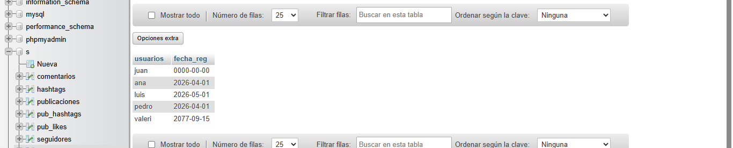
VER PUBLICACIONES CON EL NOMBRE DEL AUTOR
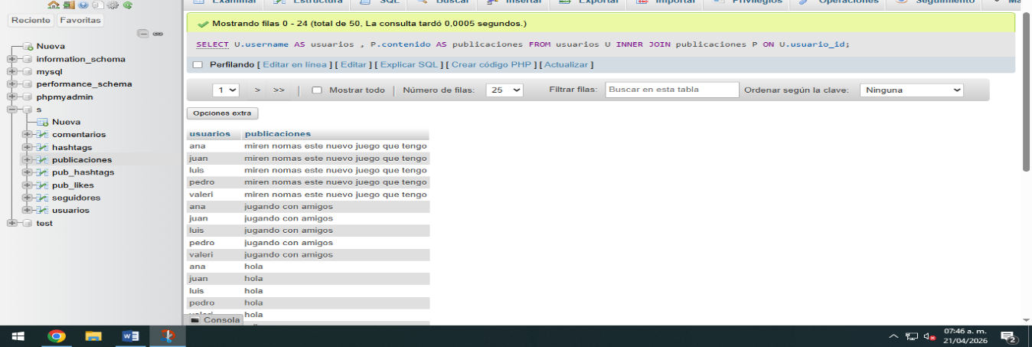
LISTAR HASHTAGS POR PUBLICACION
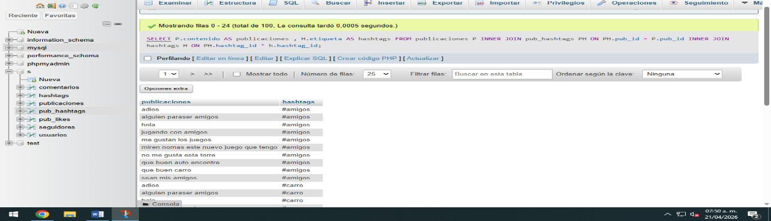CUANTOS COMENTARIOS TIENE CADA PUBLICACION
